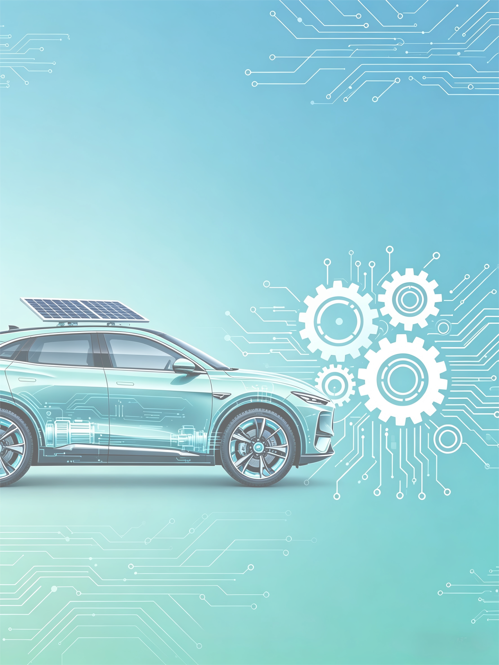

宣城市机械电子工程学校

人才培养方案

新能源汽车
运用与维修专业
700209

目 录

一、专业名称（专业代码） 1
二、入学基本要求 1
三、基本修业年限 1
四、职业面向 1
五、培养目标与培养规格 1
（一）培养目标 1
（二）培养规格 2
六、课程设置及学时安排 4
（一）公共基础课程 4
（二）专业课程 9
七、教学进程总体安排 13
八、实施保障 15
（一）师资队伍 15
（二）教学设施 17
（三）教学资源 25
（四）教学方法 25
（五）学习评价 27
（六）质量管理 27
九、毕业要求 28

新能源汽车运用与维修专业
人才培养方案

一、专业名称（专业代码）
新能源汽车运用与维修（700209）

二、入学基本要求
初级中等学校毕业或具备同等学力

三、基本修业年限
三年

四、职业面向

所属专业大类（代码） | 交通运输大类（70）
所属专业类（代码） | 道路运输类（7002）
对应行业（代码） | 新能源汽车制造（3611）、新能源汽车充电服务（4440）、汽车租赁（7111）
主要职业类别（代码） | 汽车维修工（4-12-01-01）（新能源汽车方向）、新能源汽车充电桩安装检修工（6-29-03-08）
主要岗位（群）或技术领域 | 新能源汽车维护、新能源汽车检修、动力电池系统维护、新能源汽车充电设施运维、新能源汽车充电桩安装检修
拓展岗位（群）或技术领域 | 新能源汽车售后服务、新能源汽车配件管理、新能源汽车检测辅助、新能源汽车电池回收与梯次利用、智能网联汽车维护
职业技能等级证书 | 智能新能源汽车、智能网联汽车测试装调、  智能网联汽车共享出行服务  新能源汽车维修工（四级）、低压电工证

五、培养目标与培养规格

（一）培养目标
本专业培养能够践行社会主义核心价值观，传承技能文明，德智体美劳全面发展，具有良好的人文素养、科学素养、数字素养、职业道德，爱岗敬业的职业精神和精益求精的工匠精神，扎实的文化基础知识、较强的就业创业能力和学习能力，掌握本专业知识和技术技能，具备职业综合素质和行动能力，面向汽车修理与维护行业的新能源汽车维修人员、检验试验人员、机动车检测人员、充电桩安装检修人员等职业，能够从事新能源汽车整车及总成维护、修理、调试、检测和质量检验，新能源汽车充电桩安装检修等工作的技能人才。

（二）培养规格
本专业学生应全面提升知识、能力、素质，筑牢科学文化知识和专业类通用技术技能基础，掌握并实际运用岗位（群）需要的专业技术技能，实现德智体美劳全面发展，总体上须达到以下要求：
1.知识
（1）公共基础理论知识：掌握思想政治、语文、历史、数学、物理、化学、英语、信息技术、体育与健康、艺术、劳动教育等必备的文化基础知识，能为专业学习和终身发展提供支撑。
（2）专业基础理论知识：掌握汽车机械常识、新能源汽车电工电子基础、新能源汽车材料、新能源汽车概论等知识；理解新能源汽车（纯电动、混合动力）基本结构和工作原理，掌握动力电池、驱动电机、电控系统的基础理论知识。
（3）专业核心理论知识：掌握新能源汽车维修常用工具、专用检测仪器设备的选择与使用知识；掌握新能源汽车定期维护的规范和流程；掌握动力电池系统、驱动电机系统、电控系统、充电系统及辅助电气系统的检修原理和方法；掌握新能源汽车高压安全防护知识；了解新能源汽车智能网联基础理论和数字化维修技术基础知识。
（4）行业规范知识：熟悉新能源汽车维修行业相关法律法规、高压安全操作规程、充电设施安全管理规范、环境保护要求及质量管理标准。
2.能力
（1）基础能力：具备良好的语言表达和文字沟通能力，能清晰与客户、同事交流；具备基本的计算机操作能力，能运用信息技术获取维修资料、处理工作数据；具备职业生涯规划能力和终身学习能力，能适应行业技术更新需求。
（2）专业基本技能：能正确识读新能源汽车零件图、装配图和维修技术资料；能熟练选择并使用新能源汽车维修常用工具、专用量具及检测仪器设备；能规范完成新能源汽车各总成的拆装与装配间隙调整；具备新能源汽车高压安全防护实操能力和环境保护实操能力。
（3）专业核心技能：能按照规范流程完成新能源汽车动力电池系统、驱动电机系统、电控系统及辅助电气系统的定期维护作业；能对新能源汽车动力电池系统、驱动电机系统、电控系统进行检测与故障排除；能完成新能源汽车充电系统的检测与维护；能对新能源汽车车身电气设备及其电路进行拆装、检测与修理；具备初步的新能源汽车数字化诊断与维修技能，能运用专用诊断设备辅助完成维修工作。
（4）拓展能力：具备基本的新能源汽车维修接待和客户服务能力；能协助完成新能源汽车配件的采购、入库、出库等管理工作；了解新能源汽车智能网联系统基本功能，具备充电设施安装与调试的基础能力；具备新能源汽车保险理赔辅助服务能力。
3.素养
（1）政治思想素质：坚定拥护中国共产党领导和中国特色社会主义制度，以习近平新时代中国特色社会主义思想为指导，践行社会主义核心价值观，具有坚定的理想信念、深厚的爱国情感和中华民族自豪感。
（2）职业素养：遵守新能源汽车行业相关法律法规和职业道德准则，具有爱岗敬业、诚实守信、服务客户、团结协作的职业精神；秉持精益求精的工匠精神，严格遵守高压安全操作规程，重视绿色生产、环境保护和质量管理，具备较强的安全责任意识和社会担当精神。
（3）文化素养：具有良好的人文素养与科学素养，掌握必备的文化基础知识，具备一定的文化鉴赏能力和逻辑思维能力；了解汽车行业文化，具有适应行业发展的文化包容度。
（4）身心素质：具有健康的体魄，掌握基本的体育运动技能，养成良好的运动习惯和卫生习惯；具备良好的心理素质，能承受职业岗位压力，具有积极乐观的心态和较强的心理调适能力。
（5）劳动素养：树立正确的劳动观，尊重劳动、热爱劳动，具备与本专业职业发展相适应的劳动技能和劳动习惯，弘扬劳模精神、劳动精神，践行劳动光荣、技能宝贵、创造伟大的时代风尚。

六、课程设置及学时安排
包括公共基础课程和专业课程。

（一）公共基础课程

1.公共基础必修课程
公共基础必修课程包括：思想政治、语文、历史、数学、物理、化学、英语、信息技术、体育与健康、艺术、劳动教育等。
表6-1公共基础必修课程主要教学内容与要求
序号 | 课程名称 | 主要教学内容与要求 | 学时安排
1 | 《思想政治》 | 以习近平新时代中国特色社会主义思想为指导，阐释中国特色社会主义的开创与发展，明确中国特色社会主义进入新时代的历史方位，阐明中国特色社会主义建设“五位一体”总体布局的基本内容，引导学生树立对马克思主义的信仰、对中国特色社会主义的信念、对中华民族伟大复兴中国梦的信心，坚定中国特色社会主义道路自信、理论自信、制度自信、文化自信，把爱国情、强国志、报国行自觉融入坚持和发展中国特色社会主义事业、建设社会主义现代化强国、实现中华民族伟大复兴的奋斗之中。 | 152
2 | 《语文》 | 培养学生热爱祖国语言文字的思想感情，使学生进一步提高正确理解与运用祖国语言文字的能力，提高科学文化素养，以适应就业和创业的需要。通过学习必备语文知识，加强语言表达和文字表达能力，掌握应用文书的格式和写作要求，形成学习能力、培养审美情趣、学会人际交往、提高人文素质。 | 361
3 | 《历史》 | 以唯物史观为指导，促进学生进一步了解人类社会形态从低级到高级发展的基本脉络、基本规律和优秀文化成果；从历史的角度了解和思考人与人、人与社会、人与自然的关系，增强历史使命感和社会责任感；进一步弘扬以爱国主义为核心的民族精神和以改革创新为核心的时代精神，培育和践行社会主义核心价值观；树立正确的历史观、民族观、国家观和文化观；塑造健全的人格，养成职业精神，培养德智体美劳全面发展的社会主义建设者和接班人。掌握必备的历史知识，形成唯物史观、时空观念、史料实证、历史解释、家国情怀五个方面的历史学科核心素养。 | 76
4 | 《数学》 | 使学生获得进一步学习和职业发展所必需的数学知识、数学技能、数学方法、数学思想和活动经验；具备中等职业学校数学学科核心素养，形成在继续学习和未来工作中运用数学知识和经验发现问题的意识、运用数学的思想方法和工具解决问题的能力；具备一定的科学精神和工匠精神，养成良好的道德品质，增强创新意识，成为德智体美劳全面发展的高素质劳动者和技术技能人才。提高学生学习数学的兴趣，增强学好数学的主动性和自信心，养成理性思维、敢于质疑、善于思考的科学精神和精益求精的工匠精神，加深对数学的科学价值、应用价值、文化价值和审美价值的认识。 | 399
5 | 《物理》 | 力学部分需要重点掌握物体受力分析、机械运动规律，关联汽车底盘受力与传动原理；电学部分需要重点掌握聚焦电路欧姆定律、电磁感应，结合新能源汽车电池、电机工作机制；热学部分需要重点掌握讲解热传递、热力学定律，对接电池散热、电机温控技术。知识层面需要掌握核心物理定律，理解其在新能源汽车中的应用逻辑；技能层面能运用物理知识初步分析汽车电路、机械故障，完成简单检测；素养层面培养严谨的逻辑思维，提升解决汽车维修实际问题的能力。 | 38
6 | 《化学》 | 电化学部分需要重点掌握原电池、电解池原理，关联新能源汽车动力电池充放电机制；材料化学部分需要重点掌握金属防腐、高分子材料特性，对接车身防锈与电池外壳材料；溶液化学部分需要重点掌握电解质溶液性质，结合电池电解液维护与故障排查。知识层面掌握核心化学原理，理解其在汽车部件中的应用；技能层面能初步分析电池性能、判断材料老化问题，辅助维修操作；素养层面建立化学与汽车维修的关联思维，增强安全操作意识。 | 19
7 | 《英语》 | 在义务教育基础上，帮助学生进一步学习语言基础知识，提高听、说、读、写等语言技能，发展英语学科核心素养；引导学生在真实情境中开展语言实践活动，认识文化的多样性，形成开放包容的态度，发展健康的审美情趣；理解思维差异，增强国际理解，坚定文化自信；帮助学生树立正确的世界观、人生观和价值观，自觉践行社会主义核心价值观，成为德智体美劳全面发展的高素质劳动者和技术技能人才。激发学生英语学习的兴趣，帮助学生掌握基础知识和基本技能，为职业生涯、继续学习和终身发展奠定基础。 | 361
8 | 《信息技术》 | 使学生掌握必备的计算机运用基础知识和基本技能，培养学生运用计算机解决工作与生活中实际问题的能力；使学生初步具有运用计算机学习的能力，为其职业生涯发展和终身学习奠定基础；提升学生的信息素养，使学生了解并遵守相关法律法规、信息道德及信息安全准则，培养学生成为信息社会的合格公民。 | 76
9 | 《体育与健康》 | 以身体练习为主要手段，以体育与健康的知识、技能和方法的传授为主要内容，以培养学生的体育与健康学科核心素养和促进学生身心健康为主要目的综合性课程。树立“健康第一”的指导思想，传授体育与健康的基础文化知识、体育技能和方法，通过科学指导和安排体育锻炼过程，培养学生的健康人格、增强体能素质、提高综合职业能力，养成终身从事体育锻炼的意识、能力和习惯，提高生活质量，为全面促进学生身体健康、心理健康和社会适应能力服务。通过运动参与、增强体能、运动技能、身体健康、心理健康、社会适应和职业素质等方面，构建包括认识、技能和情感三要素在内，能够体现素质教育和职业特点的目标体系。 | 190
10 | 《艺术》 | 包含音乐、美术、舞蹈、设计、工艺、戏剧、影视等艺术门类的综合性课程，与义务教育阶段艺术相关课程相衔接，具有思想性、民族性、时代性、人文性、审美性和实践性，是中等职业学校实施美育的基本途径。培养学生的审美能力和艺术素养，使学生具备一定的艺术欣赏和艺术表现能力，形成1-2项艺术特长或爱好。 | 38
11 | 《劳动教育》 | 开展劳动精神、劳模精神、工匠精神专题教育，组织学生参加生产劳动、日常生活劳动和服务性劳动，让学生动手实践、出力流汗，接受锻炼、磨炼意志，培养学生正确的劳动价值观和良好的劳动品质。 | 76

2.公共基础选修课程
公共基础选修课程包括：党史国史、中华优秀传统文化、国家安全教育、职业发展与就业指导、创新创业教育、职业素养等。
表6-2公共基础选修课程主要教学内容与要求
序号 | 课程名称 | 主要教学内容与要求 | 学时安排
1 | 《党史国史》 | 引导学生了解党史、国史上的重大事件、重要会议、重要人物，以及中国近现代历史发展的基本线索和内在逻辑，知晓党和国家为实现民族复兴、国家富强、人民幸福而不懈奋斗的历程。帮助学生树立正确的党史观、历史观，坚定“四个自信”，懂得“四个选择”，明白“三个为什么”，厚植爱党爱国情怀，增强做中国人的志气、骨气、底气，自觉肩负起实现中华民族伟大复兴的重任。 | 38
2 | 《中华优秀传统文化》 | 掌握中华优秀传统文化的核心概念、经典文献及重要史实，理解其历史发展脉络与内在逻辑。培养文化自信与民族认同感，理解“中华优秀传统文化是中华民族的精神命脉”，抵制历史虚无主义对传统文化的歪曲。践行传统美德，将“孝、悌、忠、信”等伦理规范转化为个人行为准则，结合社会主义核心价值观（如“和谐”“诚信”）实现古今价值衔接。 | 38
3 | 《国家安全教育》 | 阐释习近平总书记提出的总体国家安全观内涵（以人民安全为宗旨，以政治安全为根本，以经济安全为基础等），解析“统筹发展和安全”的辩证关系。引导学生理解总体国家安全观的核心要义，掌握政治、军事、经济等重点领域的安全基础知识与法律法规。树立“国家安全高于一切”的意识，强化国家认同感与民族自豪感，自觉抵制损害国家安全的言行。 | 38
4 | 《职业发展与就业指导》 | 掌握职业发展理论的核心概念（如职业锚、生涯规划模型），理解就业市场的运行机制（如供需关系、薪资谈判逻辑）。树立正确的职业价值观：认同“行行出状元”的理念，抵制“唯薪资论”“躺平”等极端心态，培养吃苦耐劳、责任担当的职业精神。增强就业竞争力与抗挫折能力：面对求职失败能理性分析原因，通过持续学习提升自我，形成积极进取的职业态度。强化社会责任感：引导学生关注国家战略需求（如乡村振兴、科技创新），将个人职业发展与社会需求结合（如选择投身基层教育、环保行业）。 | 38
5 | 《创新创业教育》 | 培养学生的创新思维、创业意识、创业能力（如机会识别、资源整合、团队管理、风险应对等），推动创新成果转化与创业实践。增强学生的社会责任意识、批判性思维、抗压能力和协作精神，使其具备适应创新型社会发展的综合素质。引导学生关注国家产业政策（如乡村振兴、科技创新、绿色经济等），将个人创业目标与国家发展需求结合。 | 38
6 | 《职业素养》 | 行业规范：讲解新能源汽车维修安全规程、环保操作标准。职业能力：涵盖沟通协作、故障分析中的逻辑思维与责任心培养。职业发展：介绍行业趋势、职业资格认证及职业生涯规划。知识层面：熟知行业安全与环保要求，了解职业发展路径。技能层面：能规范操作、有效沟通，独立处理简单维修场景问题。素养层面：树立安全第一、精益求精的职业态度，具备职业规划意识。 | 38

（二）专业课程
专业课程包括：专业基础课程、专业核心课程和专业拓展课程。专业基础课程是需要前置学习的基础性理论知识和技能构成的课程，是为专业核心课程提供理论和技能支撑的基础课程；专业核心课程是根据岗位工作内容、典型工作任务设置的课程，是培养核心职业能力的主干课程；专业拓展课程是根据学生发展需求横向拓展和纵向深化的课程，是提升综合职业能力的延展课程。

1.专业基础课程
专业基础课程包括：新能源汽车概论、汽车机械基础、汽车机械识图、新能源汽车电力电子基础等领域的课程。
表6-2专业基础课程主要教学内容与要求
序号 | 课程名称 | 主要教学内容与要求 | 学时安排
1 | 《新能源汽车概论》 | 了解新能源汽车发展的背景、现状及趋势，以及其与传统汽车的区别、定义和分类。掌握混合动力汽车、纯电动汽车的特点和组成，了解燃料电池电动汽车的类型和特点。掌握动力电池的组成、各种不同材料电池的性能，以及驱动电机系统组成和工作原理、高压安全防护技术等。培养学生信息分析能力、专业能力和创新发展能力。使学生熟悉新能源汽车相关标准，能熟练列举新能源汽车的类型、三大核心技术。能够熟知新能源汽车主能源系统、辅助控制子系统的结构，动力电池的原理和动力电池包的结构，电动机的结构和原理，电力驱动及传动系统结构，以及充电系统组成及原理。 | 76
2 | 《汽车机械基础》 | 具备运用力学原理分析和解决汽车机械简单问题的能力，如计算汽车零部件受力、判断结构稳定性。能够根据汽车不同工况和性能要求，合理选择机械材料与热处理工艺，初步具备材料选用和工艺制定的能力。掌握机械传动系统、常用机构和轴系零部件的选型与设计方法，能对汽车机械系统进行简单的分析、维护和故障排查。能够识读和绘制简单的机械零件图与装配图，具备一定的机械制图和读图能力。掌握液压与气压传动系统的基本操作和调试技能，能够处理汽车液压、气压系统常见的简单故障。 | 76
3 | 《汽车机械识图》 | 掌握机械制图的基本原理、国家标准（如GB/T17450、GB/T4457等）及行业规范。理解汽车机械零件的投影方法、视图表达（三视图、剖视图、断面图等）。熟悉汽车典型部件（发动机、底盘、电气系统等）的结构图纸识读要点。能独立识读汽车零件图、装配图及原理图，提取尺寸、公差、技术要求等关键信息。能使用绘图工具（手工绘图或CAD软件）绘制简单汽车零件的三视图。能结合汽车构造知识，分析图纸与实际部件的对应关系。 | 76
4 | 《新能源汽车电力电子基础》 | 学生应掌握电力电子器件的基本工作原理、特性和主要参数，如二极管、晶闸管、IGBT等。理解各种变流电路的结构、工作原理和性能特点，包括整流电路、逆变电路、直流-直流变流电路和交流-交流变流电路等。熟悉PWM控制技术的基本原理和控制方法。了解软开关技术的基本概念和典型电路。培养学生严谨的科学态度和规范的操作习惯，确保在电力电子电路的设计、调试和维护过程中的安全性和可靠性。提升学生的创新意识和团队协作能力，鼓励学生在新能源汽车电力电子技术领域进行创新探索，并能在团队项目中有效沟通与合作。增强学生的环保意识和可持续发展观念，让学生认识到新能源汽车电力电子技术在节能减排和环境保护方面的重要作用。 | 190

2.专业核心课程
专业核心课程包括：新能源汽车维护、新能源汽车动力蓄电池系统构造与检修、新能源汽车驱动系统构造与检修、新能源汽车混合动力系统构造与检修、新能源汽车底盘构造与检修、新能源汽车电气系统构造与检修、新能源汽车充电桩系统构造与检修等。
表6-3专业核心课程主要教学内容与要求
序号 | 课程名称 | 典型工作任务描述 | 主要教学内容与要求 | 学时  安排
1 | 《新能源汽车维护》 | ①依据新能源汽车安全操作规范，使用检测设备，完成新能源汽车关键总成的常规检查。  ②依据安全操作流程和技术标准，使用高压绝缘拆装工具、工艺指导书等，完成新能源汽车关键总成的维护。 | ①能够识别不同类型新能源汽车各系统的名称、结构和连接关系。  ②能够完成新能源汽车相关部件的检查和调整。  ③能够完成新能源汽车新车交车前检测（PDI检测）。  ④能够按照技术要求完成新能源汽车40000km以内的维护作业。 | 190
2 | 《新能源汽车动力蓄电池系统构造与检修》 | ①依据安全操作流程和技术标准，使用拆装工具、工艺指导书等，完成动力蓄电池系统相关部件的拆装。  ②依据车辆维修手册，使用新能源汽车维修设备等工（量）具对动力蓄电池系统故障部件进行检修或更换。 | ①掌握新能源汽车动力蓄电池的结构及工作原理。  ②能够按照技术要求对新能源汽车动力蓄电池系统进行拆装和常见故障排除。 | 190
3 | 《新能源汽车驱动系统构造与检修》 | ①依据安全操作流程和技术标准，使用拆装工具、工艺指导书等，完成驱动电机系统相关部件的拆装。  ②依据检测标准与技术要求，按照检测流程对不同类型驱动电机进行性能测试。  ③依据车辆维修手册，使用绝缘电阻测试仪等工（量）具对驱动电机故障部件进行检修或更换。 | ①掌握新能源汽车驱动电机的结构及工作原理，能够按照技术要求进行拆装和常见故障排除。  ②掌握新能源汽车功率转换器的结构及工作原理，能够按照技术要求进行拆装和常见故障排除。  ③掌握新能源汽车动力传动装置的结构及工作原理，能够按照技术要求进行拆装和常见故障排除。 | 190
4 | 《新能源汽车混合动力系统构造与检修》 | ①依据安全操作流程和技术标准，使用拆装工具、工艺指导书等，完成混合动力汽车动力系统相关部件的拆装。  ②依据车辆维修手册，使用汽车维修设备等工（量）具对动力系统故障部件进行检修或更换。 | ①掌握不同类型混合动力汽车的类型、结构及工作原理。  ②能够使用汽车检测设备检测混合动力汽车动力系统的技术状态。  ③能够按照技术要求对混合动力汽车动力系统进行拆装和常见故障  排除。 | 190
5 | 《新能源汽车底盘构造与检修》 | ①依据安全操作流程和技术标准，使用拆装工具、工艺指导书等，完成底盘相关部件的拆装。  ②依据车辆维修手册，使用汽车维修设备等工（量）具对底盘故障部件进行检修或更换。 | ①掌握底盘各系统的结构及工作原理。  ②能够使用汽车检测设备检测底盘零部件的技术状态。  ③能够按照技术要求对底盘进行拆装和常见故障排除。 | 190
6 | 《新能源汽车电气系统构造与检修》 | ①依据安全操作流程和技术标准，使用常用拆装和检测工具、工艺指导书等，完成电气系统相关部件的拆装。  ②依据车辆维修手册，使用汽车维修设备等工（量）具对电气系统故障部件进行检修或更换。 | ①掌握汽车电气系统的结构及工作原理。  ②能够查询和使用汽车电路图、维修手册。  ③能够按照技术要求对电气设备进行拆装和常见故障排除。 | 190
7 | 《新能源汽车充电桩系统构造与检修》 | ①依据安全操作流程和技术标准，使用拆装工具，根据工艺指导书、充电桩电路图，完成充电桩相关部件的装配与调试。  ②依据充电桩维修手册、电路图等，使用万用表、绝缘电阻测试仪对充电桩系统故障部件进行检修或更换。 | ①掌握充电桩系统的结构及工作原理。  ②能够按照技术要求对充电桩系统进行拆装调试和常见故障排除 | 190

3.专业拓展课程
专业拓展课程包括：智能网联汽车概论、汽车智能共享出行概论、汽车检测标准与法规、新能源汽车常见故障诊断与排除、汽车维修接待实务、汽车保险与理赔、汽车配件管理等领域的内容。
4.实践性教学环节
实践性教学应贯穿于人才培养全过程。实践性教学主要包括实验、实习实训、毕业设计、社会实践活动等形式，公共基础课程和专业课程等都要加强实践性教学。
（1）实训
在校内外进行新能源汽车动力蓄电池、新能源汽车驱动、混合动力汽车发动机、新能源汽车底盘、新能源汽车电气、新能源汽车充电桩等系统的维护和基本检修等实训，包括单项技能实训、综合能力实训、生产性实训等。
（2）实习
在汽车行业的新能源汽车售后服务企业进行新能源运用与维修专业等实习，包括认识实习和岗位实习。学校应建立稳定、够用的实习基地，选派专门的实习指导教师和人员，组织开展专业对口实习，加强对学生实习的指导、管理和考核。 实习实训既是实践性教学，也是专业课教学的重要内容，应注重理论与实践一体化教学。学校可根据技能人才培养规律，结合企业生产周期，优化学期安排，灵活开展实践性教学。应严格执行《职业学校学生实习管理规定》和相关专业岗位实习标准要求。

七、教学进程总体安排
每学年为52周，其中教学时间40周（含复习考试），累计假期12周，3年总学时为4275学时。实行学分制的学校，17学时折算1学分。军训、社会实践、入学教育、毕业教育等活动按1周为1学分。其中，公共基础课程学时占总学时的1/3；专业课程学时占总学时的2/3。校外企业岗位实习时间为3个月。实践性教学学时占总学时50%以上，各类选修课程的学时占总学时的比例不少于10%。
表7-1教学进度总体安排
课程类别 | 课程名称 | 学分 | 学时 | 学期
 |  |  |  | 1 | 2 | 3 | 4 | 5 | 6
公共基础课 | 《思想政治》 | 9 | 152 | 38 | 38 | 38 | 38 |  | 校外岗位实习
公共基础课 | 《语文》 | 21 | 361 | 76 | 76 | 57 | 57 | 95 | 校外岗位实习
公共基础课 | 《历史》 | 4 | 76 | 38 | 38 |  |  |  | 校外岗位实习
公共基础课 | 《数学》 | 24 | 399 | 95 | 95 | 57 | 57 | 95 | 校外岗位实习
公共基础课 | 《物理》 | 2 | 38 | 38 |  |  |  |  | 校外岗位实习
公共基础课 | 《化学》 | 1 | 19 |  | 19 |  |  |  | 校外岗位实习
公共基础课 | 《英语》 | 21 | 361 | 76 | 76 | 57 | 57 | 95 | 校外岗位实习
公共基础课 | 《信息技术》 | 4 | 76 | 38 | 38 |  |  |  | 校外岗位实习
公共基础课 | 《体育与健康》 | 11 | 190 | 38 | 38 | 38 | 38 | 38 | 校外岗位实习
公共基础课 | 《艺术》 | 2 | 38 | 19 | 19 |  |  |  | 校外岗位实习
公共基础课 | 《劳动教育》 | 4 | 76 | 19 | 19 | 19 | 19 |  | 校外岗位实习
公共基础课 | 公共基础课小计 | 103 | 1786 |  |  |  |  |  | 校外岗位实习
专  业  课  程 | 《新能源汽车概论》 | 4 | 76 | 76 |  |  |  |  | 校外岗位实习
专  业  课  程 | 《汽车机械基础》 | 4 | 76 | 76 |  |  |  |  | 校外岗位实习
专  业  课  程 | 《汽车机械识图》 | 4 | 76 | 76 |  |  |  |  | 校外岗位实习
专  业  课  程 | 《汽车保险与理赔》 | 2 | 38 | 38 |  |  |  |  | 校外岗位实习
专  业  课  程 | 《新能源汽车电力电子基础》 | 11 | 190 |  | 190 |  |  |  | 校外岗位实习
专  业  课  程 | 《新能源汽车维护》 | 11 | 190 |  | 190 |  |  |  | 校外岗位实习
专  业  课  程 | 《新能源汽车底盘构造与检修》 | 11 | 190 |  |  | 190 |  |  | 校外岗位实习
专  业  课  程 | 《新能源汽车电气系统构造与检修》 | 11 | 190 |  |  | 190 |  |  | 校外岗位实习
专  业  课  程 | 《汽车钣金修复技术》 | 11 | 190 |  |  | 190 |  |  | 校外岗位实习
专  业  课  程 | 《汽车美容与装饰》 | 11 | 190 |  |  | 190 |  |  | 校外岗位实习
专  业  课  程 | 《新能源汽车动力蓄电池系统构造与检修》 | 11 | 190 |  |  |  | 190 |  | 校外岗位实习
专  业  课  程 | 《新能源汽车混合动力系统构造与检修》 | 11 | 190 |  |  |  | 190 |  | 校外岗位实习
专  业  课  程 | 《新能源汽车驱动系统构造与检修》 | 11 | 190 |  |  |  | 190 |  | 校外岗位实习
专  业  课  程 | 《新能源汽车充电桩系统构造与检修》 | 11 | 190 |  |  |  | 190 |  | 校外岗位实习
专  业  课  程 | 《新能源汽车维修接待实务》 | 2 | 38 |  |  |  |  | 38 | 校外岗位实习
专  业  课  程 | 《智能网联汽车技术》 | 6 | 95 |  |  |  |  | 95 | 校外岗位实习
专  业  课  程 | 《新能源汽车整车控制系统检修》 | 6 | 95 |  |  |  |  | 95 | 校外岗位实习
专  业  课  程 | 《新能源汽车常见故障诊断与排除》 | 6 | 95 |  |  |  |  | 95 | 校外岗位实习
专  业  课  程 | 专业课小计 | 144 | 2489 |  |  |  |  |  | 校外岗位实习
专  业  课  程 | 总学时 | 247 | 4275 |  |  |  |  |  | 校外岗位实习
7-2教学时间分配（周）
 | 理论教学 | 实践教学 | 军训 | 社会实践 | 入学教育 | 毕业教育 | 岗位实习 | 考试 | 假期 | 总计
第1学期 | 6 | 6 | 1 |  | 1 |  |  | 2 | 4 | 20
第2学期 | 7 | 7 |  |  |  |  |  | 2 | 4 | 20
第3学期 | 4 | 10 |  |  |  |  |  | 2 | 4 | 20
第4学期 | 4 | 10 |  |  |  |  |  | 2 | 4 | 20
第5学期 | 4 | 10 |  |  |  |  |  | 2 | 4 | 20
第6学期 |  |  |  |  |  | 6 | 12 |  | 2 | 20

八、实施保障
主要包括师资队伍、教学设施、教学资源、教学方法、学习评价、质量管理等方面。

（一）师资队伍
按照“四有好老师”“四个相统一”“四个引路人”的要求建设专业教师队伍，将师德师风作为教师队伍建设的第一标准。

1.队伍结构
本专业师资力量比较雄厚，共配备有14名专任专业教师，其中专业带头人1人，市级骨干教师2人，副高职称2名，讲师2人，助理讲师7人，双师型教师13人，形成教学水平高，操作能力强，具有一定科研能力的专兼结合、结构优良的师资团队。
表8-1校内专任教师团队
序号 | 姓名 | 性别 | 学历学位 | 职称/职务 | 技能等级证 | 双师型教师 | 主要任教课程
1 | 徐为众 | 男 | 本科 | 高级讲师/实习实训处主任 | 汽车维修高级技师 | 中级双师型 | 《智能网联汽车概论》
2 | 潘明华 | 男 | 本科 | 高级讲师 | 汽车维修高级技师 | 高级双师型 | 《新能源汽车概论》
3 | 汤深飞 | 男 | 本科 | 助理讲师/汽修教研组组长 | 汽车维修高级工 | 中级双师型 | 《新能源汽车电气系统构造与检修》、《新能源汽车维护》
4 | 陈梅 | 女 | 本科 | 讲师 | 汽车维修高级技师 | 中级双师型 | 《汽车维修接待实务》
5 | 崔伟 | 男 | 本科 | 助理讲师 | 汽车维修高级工 | 初级双师型 | 《新能源汽车电气系统构造与检修》
6 | 许王勇 | 男 | 本科 | 助理讲师 | 汽车维修高级工 | 高级双师型 | 《新能源汽车动力蓄电池系统构造与检修》、《新能源汽车混合动力系统构造与检修》
7 | 毛志伟 | 男 | 本科 |  | 汽车维修高级工 | 高级双师型 | 《新能源汽车常见故障诊断与排除》
8 | 程明 | 男 | 本科 | 讲师/机电部副主任 | 汽车维修技师 | 初级双师型 | 《新能源汽车底盘构造与检修》
9 | 王云龙 | 男 | 本科 | 助理讲师 | 汽车维修高级工 | 初级双师型 | 《汽车智能共享出行概论》、《汽车保险与理赔》
10 | 焦笑笑 | 女 | 本科 | 助理讲师 | 汽车维修高级工 | 初级双师型 | 《汽车维修接待实务》、《汽车检测标准与法规》
11 | 彭庆华 | 男 | 本科 | 助理讲师 | 汽车维修高级工 | 初级双师型 | 《新能源汽车驱动系统构造与检修》、《新能源汽车充电桩系统构造与检修》
12 | 李加威 | 男 | 本科 | 助理讲师 | 汽车维修高级工 | 初级双师型 | 《汽车配件管理》
13 | 卞福强 | 男 | 本科 |  | 汽车维修高级工 | 初级双师型 | 《新能源汽车电力电子基础》
14 | 刘明龙 | 男 | 本科 |  | 汽车维修高级工 |  | 《汽车配件管理》

2.专业带头人
本专业拥有专业带头人1人，具有本专业副高职称和较强的实践能力，能广泛联系行业企业，了解国内外汽车维修行业发展新趋势，准确把握行业企业用人需求，具有组织开展专业建设、教科研工作和企业服务的能力，在本专业改革发展中起引领作用。

3.专任教师
本专业拥有专任教师14人，均具有教师资格证书；具有汽车服务工程、新能源汽车工程、汽车服务工程技术、新能源汽车工程技术等相关专业学历；具有一定年限的相应工作经历或者实践经验，达到相应的技术技能水平；具有本专业理论和实践能力；能够落实课程思政要求，挖掘专业课程中的思政教育元素和资源；能够运用信息技术开展混合式教学等教法改革；能够跟踪新经济、新技术发展前沿，开展社会服务；专业教师每年至少1个月在企业或生产性实训基地锻炼，每5年累计不少于6个月的企业实践经历。

4.兼职教师
本专业聘任兼职教师1人，汽车维修高级工，具有扎实的专业知识和丰富的实际工作经验，了解教育教学规律，承担专业课程教学、实习实训指导和学生职业发展规划指导等专业教学任务。

（二）教学设施

（1）校内实训条件

①基地概况
专业实训基地建于2012年，有19个实训室，实训设备近700台（套），设备总值达到800万元，预期建筑面积将达到1180m²，设备总值达到1000万元。现已能开设16个实训项目，达到了300个实训工位，实训管理机构健全，责任明确，实训运行正常，管理资料齐全。

②实训室概况
新能源汽车运用与维修专业需建成以下实训室：

1.电工电子基础实训中心建设

电工电子实训模块配有汽车电工电子基础智能教学平台，汽车电
工电子基础智能教学平台可完成元器件结构认知，根据电路图搭建电路及电路的分析与数据检测，熟悉汽车电气控制线路，二极管，三极管，正弦振荡电路，DC-DC，DC-AC实验等。适用于基础串并联电路、新能源汽车核心电路及电工电子基础训练。可完成基础串并联电路、新能源汽车核心电路及非专业班级电路基础训练任务。
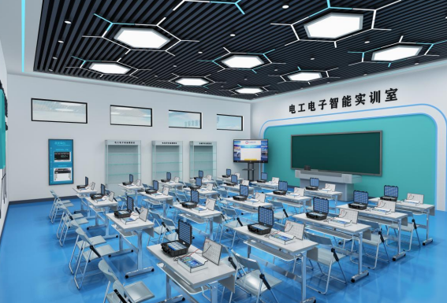

2.动力电池及管理系统检修实训中心建设
围绕新能源汽车核心，电池、电机、充电，开展装调与测试、性
能试验、故障诊断共三大方面的教学训练的硬件平台，配套了系列性数字化教学资源，包括课件、实训工单、微课、操作视频、虚拟训练软件等，为新能源汽车不同类型院校与专业提供重点切合、功能全面、使用便捷的软硬结合教学产品。
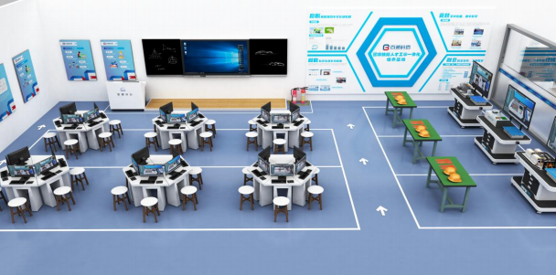

动力电池及管理系统检修实训模块配有动力电池装调与测试智
慧教学平台，集动力电池装配与测试、故障设置与检测、电池充放电、密封测试、动力电池与驱动电机、充电桩联动测试等功能，通过还原实车动力电池的运行场景，使学员掌握动力电池结构原理、充放电原理、电路原理、拆装技巧与流程、电池包与单体电池测试方法、故障检测与排除方法等新能源汽车动力电池装配、调试、测试、故障检测多项能力学习。
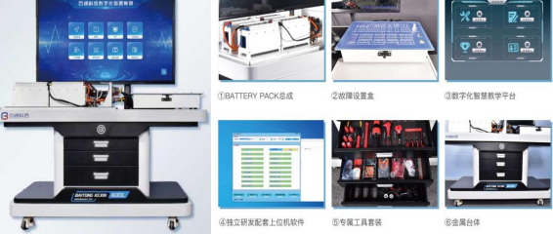

3.驱动电机及控制系统检修实训中心建设
驱动电机装调与测试智慧教学平台，集成驱动电机结构原理认知、装调、测试、故障检修多功能为—体，配套智慧教学平台及数字化教学资源、专属工具套装为一体的一站式教学平台，可提升学生关于驱动电机装配与调试能力，首次实现永磁同步电机的可拆装，可进行驱动电机的装配与调试、前后端盖的安装与紧固、定子转子的分装、旋变传感器的安装与调零、转子磁感应强度测量、转子同轴度测量等学生能力培养。
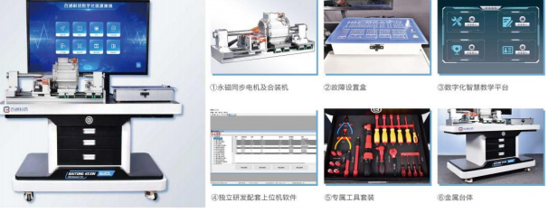

4.交流充电及控制系统检修实训中心建设
交流充电桩装调与测试智慧教学平台，突破性实现CPU控制模块内部电子元器件的数据测量与故障设置、诊断、排除，电流、信号、电线长度等参数设计完全以国家标准为依据故障设置与诊断类型多样，可短路、断路、虚接、CPU控制模块电阻信号改变多类型故障，创新实现充电整个过程的电流等参数、充电原理实现全程可检测与全程可展示，训练学生AC控制盒的装配与测量，交流充电桩各个零部件的装配与调试。提升学生对交流充电桩的装配与调试能力。
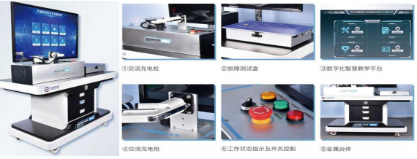

5.新能源纯电动汽车整车控制实训中心建设
主要围绕整车控制逻辑，能够熟练地进行纯电动车的维护保养，线路检修，故障排除。方便老师分模块清晰地对新能源汽车进行演示讲解。
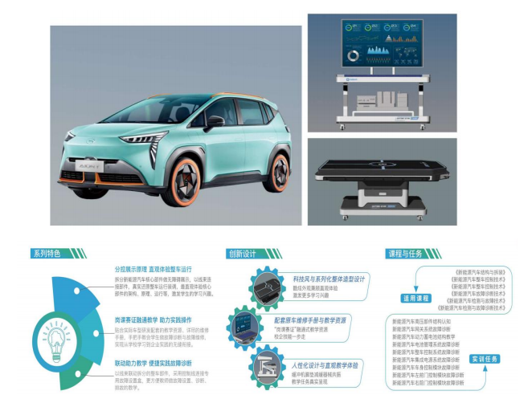
用于整车的性能测试，设备包含自由滚筒、试验台台体，配合车辆使用可以进行车辆动力系统的动态试验，与整车系统智能测试与诊断智慧教学平台配合使用可进行整车动态数据测量与故障诊断，用于汽车动态试验教学、汽车动态数据测量与分析教学。
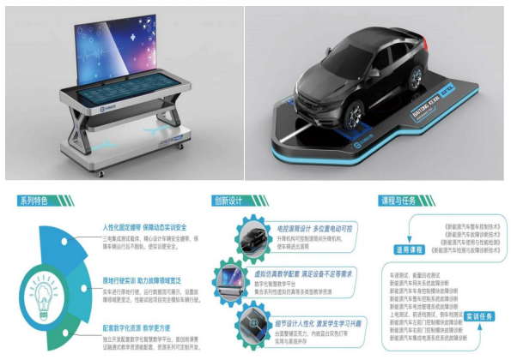

6.新能源纯电动汽车分控联动测试系统实训中心建设
围绕纯电动汽车教学原车拆解，组成独立的功能模块，各功能模块既可连起来像整车一样协同工作，直观展示各系统结构及功能，如动力电池管理系统、电机系统、电控系统、空调系统、车身电气系统等。实现整车各模块教学，学生通过学习能够更加清晰地了解纯电动汽车各部件的运转工况，与分控联动测试智慧教学平台需要新能源汽车整车电气及底盘教学平台、新能源汽车实车三电集成一体化教学平台、新能源汽车实车动力电池一体化教学平台组合联动使用，满足新能源整车数据采集、整车结构认知、拆装检测、故障设置、能源传输等功能。
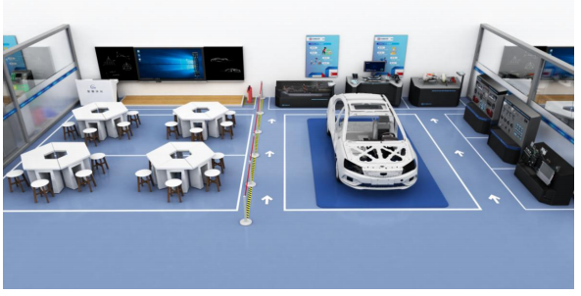

7.新能源混动汽车整车控制实训中心建设

可完成整车高压系统、车载网络系统等的原理认知、数据检测及
实训考核项目。汽车混合动力实训中心建设面向新能源汽车技术、汽车工程等专业建设的现代化实践教学平台，专注于混合动力汽车（HEV/PHEV）的结构原理、故障诊断、维护保养等核心技能的培养。实训室配备先进的混合动力系统教具、教学软件及实车设备，为学生和行业人员提供沉浸式的学习环境。
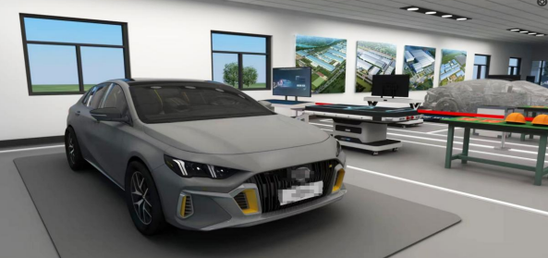
依据混合动力汽车发动机结构原理，结合汽车维修职业教育教学需求，该装调台可满足学生掌握混合动力发动机结构认知、混合动力发动机检测、混合动力发动机与传统发动机的区别认知。使学生了解混合动力发动机总成拆解、间隙测量、装配安装、性能检测等。
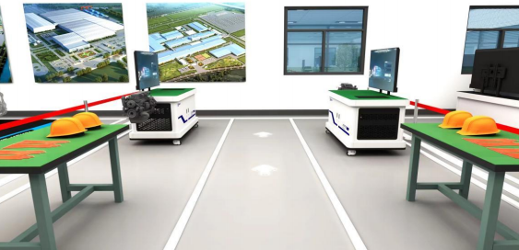

8.智能网联基础教学实训中心建设
采用智慧教室结构，依据教学及校园信息化建设需要，教学管理平台私有化部署，承担智能网联汽车相专业基础课程教学任务，满足对智能网联汽车基础教学、线上实验、考试评价及教师课程研发等功能，实现优质教学资源共享，带动教学方法、教学理念及学习方式的改变，激发学生学习兴趣，提高教学效率和质量。
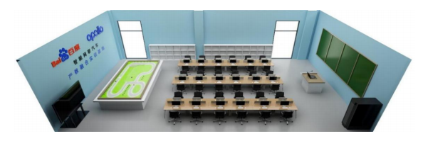

9.智能网联传感器技术实训实训中心建设
智能网联传感器技术实训室适配『智能网联汽车感知技术』工学一体化专业核心课程，可制成分组教学，主要满足学生对智能网联汽车感知传感器系统的原理、测试等技能的学习、实训和考核。
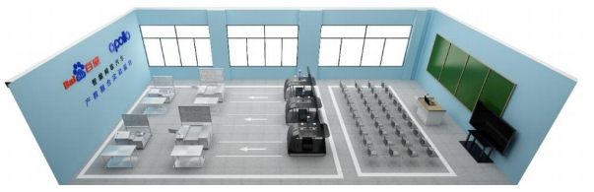

10.智能网联线控底盘实训中心建设
智能网联汽车核心教学实训中心，适配『智能网联汽车线控技术』工学一体化专业核心课程，可制成分组教学，主要满足学生对智能网联汽车线控转向、制动、驱动系统原理、测试等技能的学习、实训和考核。
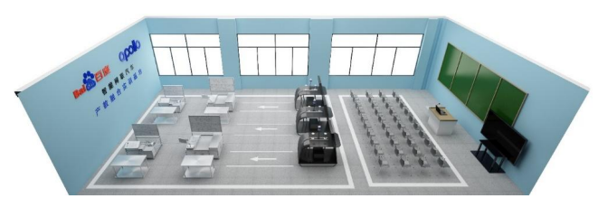

11.智能网联整车技术实训中心建设
智能网联汽车整车实训室是专注于智能网联汽车整车层面的综合性实践教学与科研平台。它以真实的智能网联汽车整车为基础，融合多种关键技术，旨在让学员全面深入地理解智能网联汽车从整体架构到实际运行的全过程，培养学员在整车环境下分析、解决问题以及创新实践的能力，同时也为行业开展整车技术研究、测试及人才培训提供有力支持。
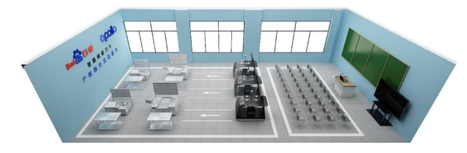

（2）校外实训条件
表8-17校外实训基地基本情况表
实训基地名称 | 实训的主要项目 | 工位数 | 指导教师数
奇瑞汽车有限公司 | 认识实习、顶岗实习 | 4 | 1
广德大众4S店 | 认识实习、顶岗实习 | 4 | 1
广德亚夏4S店 | 认识实习、顶岗实习 | 6 | 1
广德车大夫汽车车饰品店 | 认识实习、顶岗实习 | 6 | 1
广德鑫鼎汽车服务有限公司 | 认识实习、顶岗实习 | 6 | 1
广德县金牌汽车装饰有限公司 | 认识实习、顶岗实习 | 7 | 1
广德振兴汽车修理厂 | 认识实习、顶岗实习 | 6 | 1
广德吉利4S店 | 认识实习、顶岗实习 | 7 | 2
广德丰华汽车修理厂 | 认识实习、顶岗实习 | 5 | 1

（三）教学资源

1.教材选用
按照国家规定，经过规范程序选用教材，优先选用国家规划教材和国家优秀教材。选用教材体现本行业新技术、新规范、新标准、新形态，并通过数字教材、活页式教材等多种方式进行动态更新。

2.网络课程资源
本专业以提高学生的职业能力为目标，以工作任务为载体构建课程，已建设了《汽车发动机拆装与维修》、《汽车底盘构造与维修》、《汽车发动机电控》、《汽车维护与保养》、《新能源汽车技术》、《汽车发动机电控原理与维修》、《汽车发动机机械检修》等7门优质在线精品课程，各门课程均开发了理实一体教材、教学课件、习题集、实训教案、实训教学视频，课外阅读材料等。

（四）教学方法

1.理实一体化教学法​
以“做中学、学中做”为核心，打破理论课与实训课的时空界限，将课堂搬进实训车间。针对动力电池检测、电机控制系统维修、整车故障诊断等核心课程，采用“理论讲解—示范操作—分组实操—复盘总结”四步流程：教师先结合实训台架、实车教具讲解核心原理（如三元锂电池充放电机制、VCU控制逻辑），再通过可视化操作（拆解、组装、故障模拟）演示关键技能，随后学生分组在标准工位完成实操任务，教师巡回指导并实时解决问题，最后通过小组汇报、教师点评巩固理论与技能的衔接，确保学生“懂原理、会操作、能排查”。​

2.项目驱动教学法​
以新能源汽车岗位实际工作任务为载体，将课程内容拆解为若干项目模块，如“新能源汽车常规保养项目”“动力电池包更换与检测项目”“高压系统故障诊断与排除项目”等。每个项目明确任务目标、操作标准、考核要求，学生以项目小组为单位，自主制定实施计划、分工协作完成任务（如从故障报修、数据流分析、部件检测到维修验收的全流程），教师仅作为引导者提供资源支持和技术点拨。通过项目实施，培养学生的团队协作能力、问题解决能力和流程化作业思维，实现“任务完成即技能掌握”。​

3.岗课赛证融合教学法​
（1）岗位对接：参照新能源汽车维修技师、电池运维工程师等岗位职业标准，将岗位核心技能（如高压安全操作、充电桩安装调试、新能源汽车定损理赔）融入课程教学，设置“岗位模拟实训”环节，还原4S店、维修企业的真实工作场景；​
（2）赛事融入：将新能源汽车检测与维修技能大赛的竞赛标准、考核内容转化为教学案例，如大赛中的“动力电池系统故障诊断”“电机控制器维修”等题型，作为实训课的拓展任务，以赛促学、以赛促练，提升学生的技能熟练度和竞技能力；​
（3）证书衔接：围绕新能源汽车检测与维修工（中级）、低压电工证等职业资格证书或技能等级证书的考核要求，优化教学内容，增设考证专项实训模块，确保学生在毕业前既能掌握专业技能，又能获取岗位准入所需证书，提升就业竞争力。​

4.案例教学法​
收集新能源汽车行业典型故障案例（如动力电池单体压差过大、电机控制器通讯故障、OBC车载充电机不充电等），将案例转化为教学素材。教学中先呈现案例背景（故障现象、车辆型号、行驶里程），引导学生结合理论知识分析故障原因、制定诊断思路，再通过实车模拟故障或借助故障诊断仪进行数据流分析，验证诊断方案的可行性。同时，引入企业真实维修案例视频、维修工单等资料，让学生了解企业实际维修流程和标准，缩短课堂教学与岗位实际的差距，培养学生的故障诊断逻辑和实战能力。​

5.信息化辅助教学法​
利用信息化教学工具提升教学效果，具体包括：​
借助虚拟仿真教学平台（如新能源汽车虚拟实训系统），模拟高压系统操作、动力电池拆解等高危或复杂实训项目，让学生在虚拟环境中反复练习，降低实训安全风险，同时突破实训设备数量限制；​
运用微课、教学视频等资源，将核心知识点（如电机工作原理、充电系统结构）制作成碎片化学习内容，方便学生课前预习和课后复习；​
利用在线教学平台（如学习通、职教云）发布作业、开展讨论、进行在线测试，实时掌握学生学习情况，实现精准教学；​
引入AR/VR技术，让学生通过穿戴设备直观观察新能源汽车内部结构（如电池包内部布局、电机与减速器连接方式），增强空间认知能力，提升教学的趣味性和直观性。​

6.企业沉浸式教学法​
深化校企合作，推行“企业见习+顶岗实习”的沉浸式教学模式：
低年级学生每学期安排1-2周企业见习，进入新能源汽车4S店、维修企业、电池生产厂家，观摩一线工作流程，了解企业文化和岗位需求，建立职业认知。
高年级学生安排3个月顶岗实习，在企业导师和学校教师的双重指导下，参与实际工作任务（如车辆保养、故障维修、客户接待等），将课堂所学技能应用于岗位实践，同时学习企业的质量管理、安全生产等职业素养要求，实现从学生到职业人的角色过渡。此外，邀请企业技术骨干、行业专家进校园开展专题讲座、技能培训，分享行业最新技术动态和实战经验，拓宽学生视野。​

（五）学习评价
科学的教学质量评价体系是检验人才培养方案效果和修订人才培养方案的有效途径。本专业采取如下措施以保证教学评价的运行：

1.建立企业与学校共同参与的教学质量评价运行机制；
2.建立学生自评、互评和教师评价、企业评价、社会评价项结合的综合评价体系；
3.完善企业对毕业生满意度调查、学生和家长对学校的满意度调查运行机制；
4.专家指导委员会负责根据企业、家长、毕业生的耗资两评价结果，对人才方案进行整改与完善。

（六）质量管理
教学质量监控系统由校、系部两级教学监督、教学督导（推门听课）、学生评价、教学检查等组成。

1.校、系两级教学督导
成立校系两级教学指导委员会，校级教学指导委员会是学校教学工作方面的咨询机构；系级教学指导委员会负责对教学过程实施中影响教学质量的各个环节进行监督、评价，直接对分管副校长负责，并接受校级教学指导委员会的业务指导。教学指导委员会成员一般有教学经验丰富、学术水平高、责任心强的高级职称教师组成，对学校重大教学工作实行监督、检查、评价、审议、指导。

2.教学督导（推门听课）
学校成立督导室，组织行政人员深入教学督导第一线，及时了解教师教学情况，倾听师生意见，发现并解决教学存在的问题，避免教学一线与管理层的脱节，保证了教学管理工作的针对性和有效性。

3.学生评价
学生在教学活动中处于主体地位，让学生参与管理及制度建设，发现并反映教学过程中的某些问题是快速解决教学问题、树立“以学生为中心”教学理念的重要手段，对于不断提高学校的教学质量具有积极的意义。学校规定，以专业为单位，选取部分学生、课代表和学生干部，填写认可教师评分表，给学生以畅通的渠道反映本专业教学管理、办学条件和教学质量汇总存在的问题并对教学提出意见和建议，使教导处和各专业管理更加贴进学生。

4.教学检查
教学检查是常规教学的重要方面，是规范教学秩序的一项基础性工作，也是强化质量意识、推进教学改革的重要措施之一。从学期初到期末不少于3次集中教学检查，教学情况的检查工作贯穿始终，发现问题并及时解决问题，注意归纳分析和总结经验，以指导工作，不断提高管理者在日常教学检查中出现的预见问题、解决问题的能力。

九、毕业要求
毕业需修满的总学分（247学分），毕业生需同时满足：
1.思想品质和职业道德合格；
2.修满247学分，所有课程成绩合格；
3.完成12周岗位实习，实习鉴定合格；
4.取得新能源汽车维修工（中级）资格证书，低压电工证。

